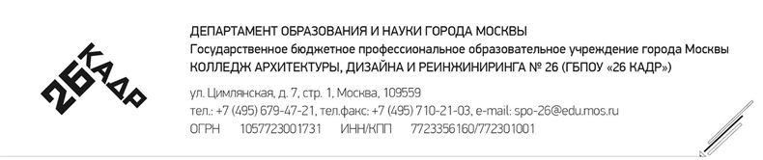

**АДАПТИВНАЯ ФИЗИЧЕСКАЯ КУЛЬТУРА КАК СРЕДСТВО РЕАБИЛИТАЦИИ СТУДЕНТОВ С ОГРАНИЧЕННЫМИ ВОЗМОЖНОСТЯМИ ЗДОРОВЬЯ (НА ПРИМЕРЕ ЗАНЯТИЯМИ ПИЛАТЕСОМ)**

Выполнил: преподаватель физической культуры

Хохолькова Любовь Федоровна

Москва. 2021

**Концепция**

Социальная интеграция инвалидов – многогранный процесс изменения сферы сознания больного человека от уныния и пассивности к активности и желанию прикладывать максимальные усилия для восстановления своего здоровья и полноценного общения с окружающим социумом.

Выпадение людей с ограниченными возможностями здоровья из культурно и социально обусловленного пространства вследствие нарушения адекватных взаимосвязей со средой объясняется несоответствием социального, психологического и психофизиологического статуса инвалида требованиям социальной ситуации .

У многих больных имеются разнообразные по степени тяжести эмоциональные нарушения, связанные с переживание страха, тревоги. Физической боли, что негативно сказывается на их поведении, усиливает соматические заболевания и психосоциальные отклонения. Эмоциональное неблагополучие затрудняет жизнедеятельность человека, ограничивает возможности общения, снижает активность деятельности, патологически влияет на развитие личности.

Социальная интеграция людей с ограниченными возможностями здоровья неразрывно связана с системой комплексной реабилитации инвалидов, основными принципами построения которой являются следующие:

1. Человек с ограниченными возможностями сам по себе не является источником и трудностей: их создает инвалидность.
2. Инвалидность – это не столько медицинская проблема, сколько проблема социальная, проблема неравных возможностей.
3. Не существует панацеи – чудодейственного средства – для преодоления всех проблем, связанных с инвалидностью, поэтому необходимо использовать все доступные резервы общества.
4. Объем личностно ориентированной помощи определяется на основе познания достоинства и ценности каждой личности и зависит от степени ограничения возможностей, а также от конкретной ситуации [2, c. 134].

В настоящее время реабилитацию людей с ограниченными возможностями здоровья стали рассматривать как сложную социально-медицинскую проблему, включающую разные аспекты: медицинские, физические, психологические, профессиональные, социально-экономические [3, c.14].

Медицинский и физический аспекты реабилитации предполагают восстановление жизнедеятельности больного человека посредством комплексного использования различных средств, направленных на максимальное восстановление нарушенных физиологических функций организма, а в случае невозможности достижения этого – развитие компенсаторных и заместительных функций.

Психологический аспект реабилитации затрагивает вопросы обучения направлен на коррекцию психического состояния больного, а также формирование у него позитивного отношения к лечению, врачебным рекомендациям, выполнению реабилитационных мероприятий.

Профессиональный аспект реабилитации затрагивает вопросы обучения инвалида необходимым и допустимым для него трудовым действия, формирование навыков самообслуживания, профессиональной ориентации и профессионального обучения согласно его возможностям.

Социально-экономическая реабилитация состоит в том, чтобы обеспечить инвалиду экономическую поддержку и социальную полноценность.

Таким образом, реабилитация людей с ограниченными возможностями здоровья – многогранный процесс восстановления их здоровья и интеграции в социальную жизнь. Все виды реабилитации: медицинскую, трудовую, социальную надо рассматривать в единстве и взаимосвязи [4, c.4-11].

Физическая реабилитация – составная часть медицинской, социальной и профессиональной реабилитации, система мероприятий по восстановлению или компенсации физических возможностей и интеллектуальных способностей, повышению функционального состояния организма, улучшению физических качеств, эмоциональной устойчивости и адаптационных резервов организма средствами и методами физической культуры, элементов спорта и спортивной подготовки, массажа, физиотерапии и природных факторов.

Физическая культура – это особая­ ­­­­область культуры, которая выполняет реабилитационную роль путем развития двигательного аппарата, повышения работоспособности , удовлетворения потребности в общении, восстановлении психологического статуса, самореализации при занятиях спортом.

В России законодательно закреплены государственные обязательства по обеспечению прав инвалидов на занятия физической культурой и спортом.

В Конституции Российской Федерации эти права поставлены в один ряд с основными правами человека и гражданина.

В Федеральном законе «О социальной защите инвалидов в Российской Федерации» (1995) предусмотрены такие меры, как:

- обеспечение доступа инвалидов к спортивным сооружениям (статья 15) ;

- участие учреждений физкультуры и спорта в воспитании и обучении детей-инвалидов (статья 18);

- государственная поддержка предприятий и организаций, содействующих инвалидам в занятиях физкультурой и спортом (статья 26);

-предоставление инвалидам льгот при посещении спортивно-оздоровительных учреждений (статья 31) [5].

Федеральный закон «О физической культуре и спорте в Российской Федерации» (1999) содержит отдельную статью «Организация физкультурно-оздоровительных и спортивных мероприятий с инвалидами». В ней отмечено, что занятия инвалидов физкультурой и спортом являются непременным и определяющим условие их всесторонней реабилитации и социальной интеграции. Организация занятий лиц с нарушениями физического и психического развития физкультурой и спортом возложена на учреждения физкультуры и спорта, здравоохранения, образования, социальной защиты населения [6]. Большую по осуществлению реабилитации инвалидов средствами физкультуры, спорта и туризма также проводят общественные организации инвалидов.

Особое место в восстановлении физических сил инвалидов, оздоровлении, переключении на другой вид деятельности, поддержании физических кондиций, самовоспитании духовных сил и жизнестойкости имеет адаптивная двигательная реакция, которая преследует следующе цели:

- поддержание гармонического физического и функционального развития;

- развитие двигательных способностей;

- совершенствование и углубление основных двигательных умений и навыков;

- укрепление и расширение знаний по вопросам физической культуры;

- выработка и укрепление положительного отношения к активным формам отдыха через укрепление навыка к регулярной двигательной деятельности;

- укрепление мировоззренческих взглядов;

-развитие эстетического вкуса к двигательной деятельности;

-развитие творческих способностей;

-закаливание организма, укрепление гигиенических навыков, способности вести здоровый образ жизни.

Адаптивная физическая культура представляет собой новое направление в отечественной системе реабилитации инвалидов. Это часть физической культуры, предназначенная для людей со стойкими нарушения функций вследствие заболеваний, травм или врожденных дефектов, направленная на стимуляцию позитивных реакций организма и формирование необходимых двигательных умений, навыков, физических качеств и способностей. Специальность «Адаптивная физическая культура» создана на стыке медицины, физической культуры, коррекционной педагогики и основывается на анатомии, физиологии, биохимии, общей и частной патологии, медико-социальной экспертизе, физическом воспитании, социальной психологии.

Одним из важных принципов адаптивной физической культуры является коррекционно-развивающая направленность педагогических воздействий. Коррекционно-развивающие задачи направлены на обеспечение полноценного физического развития, повышение двигательной активности, восстановление и совершенствование психофизических способностей, профилактику и предупреждение вторичных отклонение, таких как нарушение познавательной деятельности, эмоционально-волевой сферы и личности.

Адаптивная физическая культура позитивно влияет на здоровье и общее психофизическое состояние людей с ограниченными возможностями здоровья и эффективно решает актуальную проблему их социализации.

Адаптивная физическая культура помогает людям с ограниченными возможностями здоровья в решении многих проблем:

-позволяет устранить или ослабить неблагоприятные последствия урбанизации жизни, в частности: нервно-эмоциональные перегрузки, гипокинезию и избыточное нерациональное питание, добиваться повышения трудоспособности населения и снижения уровня «болезней века»;

- обеспечивает достаточную мышечную активность и стимулирует естественный иммунитет - невосприимчивость организма к болезнетворным воздействиям;

- обеспечивает при выходе человека из повседневных, однообразных и утомительных условий жизни переключение нервно-эмоциональной сферы на новые объекты внешней среды, отвлечение его от утомляющих и подчас отрицательных воздействий повседневности;

- воспитывает чувства коллективизма, любознательности, патриотизма, жажды преодоления препятствий и другие ценные морально-волевые качества, играющие решающую роль в профилактике нервно-психических заболеваний и расстройств;

- обеспечивает повышение уровня обменных процессов, деятельности эндокринной системы и тканевого иммунитета, содействуют рассасыванию очагов затихающего воспаления, стимулируют регенеративные процессы.

Адаптивная физическая культура помогает осознать тот факт, что инвалидность, несмотря на всю трагичность, не является приговором для жизни в четырех стенах. Инвалиды видят в занятиях физической культурой активное средство социально-психологической-реабилитации, которое раскрывает реальной уровень их жизненных возможностей, помогает обрести уверенность в своих силах и принимать участие в активных спортивных мероприятиях, заставляет больше уважать самих себя, учит недостающей самостоятельности, закаляет организм и дарит здоровые эмоции, помогает преодолеть многие психологические барьеры.

Таким образом, адаптивная физическая культура занимает особое место в системе комплексной реабилитации и социальной интеграции инвалидов и дает им реальный шанс на активное участие в жизни общества. Поэтому подбор физических упражнений, средств и методов обучения, развития и воспитания занимающихся осуществляется с учетом и исходя из специфики адаптивной физической культуры и той группы людей, у которых имеются различного рода заболевания или инвалидность.

В связи с этим вопросы разработки практического применения тех или иных физкультурно-спортивных технологий рассматриваются в этой дисциплине через призму важнейших для адаптивной физической культуры теоретико-методических положений.

Изучение технологий физкультурно-спортивной деятельности предусматривает рассмотрение особенностей применения тех или иных физических упражнений в адаптивном физическом воспитании, адаптивном спорте, адаптивной двигательной реакции, физической реабилитации, креативных (художественно-музыкальных) телесно-ориентированных и экстремальных видах двигательной активности.

Физическое упражнение – основное средство, важнейшее «орудие» воздействия на человека с отклонениями в состоянии здоровья в любой физкультурно-спортивной технологии. В совокупности с естественно-средовыми и гигиеническими факторами физические упражнения составляют педагогический «инструментарий» специалиста по адаптивной физической культуре.

В адаптивной физической культуре под физическими упражнениями следует понимать двигательные действия, с помощью которых педагоги решают коррекционные, компенсаторные, профилактические задачи в процессе решения образовательных, воспитательных задач и задач физического развития лиц с отклонениями в состоянии здоровья, включая инвалидов (Евсеев С.П., 2002).

Прежде всего необходимо помнить, что реакция организма людей с ограниченными возможностями на нагрузку отличается от реакции здоровых занимающихся. Она более дифференцирована и более непредсказуема. Поэтому, прежде чем начинать планирование физической нагрузки, необходимо тщательно изучить особенности заболевания занимающихся, показания и особенно противопоказания использования тех или иных упражнений или режимов их использования.

Следует учитывать, что инвалиды и лица с отклонениями в состоянии здоровья имеют особый склад личности, очень часто отягощены психологическими комплексами (неуверенности в себе, отчужденности, эгоистичности и т.п.). Данные обстоятельства требуют от педагогов по адаптивной физической культуре более внимательного отношения к занимающимся.

Всю систему взаимоотношений с занимающимися во время занятий адаптивной физической культурой необходимо выстраивать в соответствии с личностно-ориентированной гуманистической концепцией отношения к людям ч ограниченными возможностями здоровья. Основные идеи этой концепции – социальная интеграция инвалидов и лиц с отклонениями в состоянии здоровья, соблюдение равных прав и обеспечение равных возможностей в реализации образа жизни, характерного для здоровых людей в данных социально-экономических условиях.

Соблюдение равных прав и обеспечение равных возможностей людей с отклонениями в состоянии здоровья по сравнению со здоровыми согражданами предполагает исключение всяческих их притеснений, с одной стороны, а также превышение их прав, подчёркивание исключительности данного контингента занимающихся – с другой.

Подбор средств и методов работы с людьми с ограниченными возможностями, разработку и применение технологий физкультурно-спортивной деятельности следует осуществлять с учетом и исходя из конечных целей индивидуального существования, определяющих всю систему жизненных установок (аксиологической – ценной – концепции их жизни). Необходимо помнить, что отношение к здоровью, к собственной двигательной активности не существует изолированно от отношения к другим сторонам жизни и поэтому может быть изменено в контексте изменения системы отношений личности в целом. Поэтому, работая со взрослыми инвалидами, необходимо прежде всего выяснить ценностную концепцию по жизни каждого занимающегося и попытаться «встроить» в нее ценности адаптивной физической культуры. Если же педагог работает с детьми и подростками, то ему следует, в первую очередь, попытаться сформировать их ценностные ориентации, исходя из установок на здоровый образ жизни.

При разработке и практическом применении физкультурно-спортивных технологий необходимо стремиться к тому, чтобы занятия адаптивной физической культурой были интересными и привлекательными для занимающихся. Следует включать в них элементы игрового и соревновательного методов.

**Цель методической разработки** – показать роль физической культуры на примере занятий пилатесом, в психической и социальной реабилитации студентов с ограниченными возможностями здоровья.

**Задачи методической разработки** :

– разработка принципов методики пилатес

- разработка комплекса упражнений для занятий пилатесом

Пилатес сегодня - один из самых популярных видов оздоровительной тренировки.

Первоначально Йозеф Пилатес разрабатывал свой метод тренировки для прикованных к постели больных, работая в английском госпитале во время Первой мировой войны. Для тренировки мышечной силы Пилатес создавал сопротивление амортизаторами, для растяжения которых необходимо было либо притянуть их к себе, либо оттолкнуть – в зависимости от места прикрепления одного из концов амортизатора. В 60-е годы он завершил разработку системы упражнений, которая в дальнейшем постоянно совершенствовалась. Использование специально подобранных упражнений, их различных исходных положений по новой методике смогло обеспечить эффективное воздействие на мышцы занимающихся без применения дополнительного оборудования – для занятий необходим только коврик (мат).

Самое привлекательное в методике Пилатеса – его простота и доступность для всех.

Успех занятий во многом зависит от способности концентрации внимания на мышцах живота (прямой, внутренней и внешней косой мышцах и поперечной мышцы живота). По выражению Йозефа Пилатеса: «Источник силы – в вашем животе, в центре, сердцевине вашего тела».

Пилатес предлагает упражнения для тренировки глубинного слоя мышц живота, рассматривая тело занимающегося как целостную систему. Причем вначале укрепляют сердцевину, а затем верхнюю и нижнюю части туловища. Упражнения подбирают так, что укрепление мышц тела происходит за счет их удлинения, когда концы мышц разводят в разные стороны, а не сближают. Одновременное растягивание и укрепление мышц физиологически наиболее оправдано и позволяет создать стройное и гибкое тело.

Упражнения, предлагаемые Пилатесом, не включают в себя прыжков, резких движений, длительных аэробных упражнений, а представляют собой достаточно мягкую, комфортную систему двигательных действий, доступную для лиц с ограниченными возможностями здоровья, включая инвалидов, которые очень часто из-за боли в суставах или слабых мышц избегают физических нагрузок.

**Принципы методики пилатес:**

В разных источниках выделяют от семи до девяти принципов, на которые опирается система упражнений, выполняемых по методике пилатес.

Рассмотрим последовательно каждый из девяти принципов.

*Концентрация.* Правильное выполнение упражнений предполагает постоянную концентрацию внимания на мышцах живота, они должны быть подтянуты вверх и внутрь. Каждое упражнение в системе пилатеса должно начинаться в центре (мышцах живота), продолжаться в центре и заканчиваться в центре.

Кроме того, необходимо постоянно мысленно повторять слово «длинный» и «стройный, стремясь удлинить свое тело, вытягивая торс.

*Дыхание.* Принцип вытекает из требований о том, что мышцы нижней части живота должны быть подтянуты, как бы прижаты к позвоночнику, что, в свою очередь, провоцирует задержку дыхания или заставляет занимающихся дышать поверхностно. Однако этого ни в коем случае нельзя допускать. Занимаясь пилатесом, следует дышать глубоко, насыщаясь энергией, которую мы получаем из кислорода, за счет особой техники грудного дыхания с сохранением напряжения в мышцах живота. Занимающиеся должны почувствовать, как расширяется грудная клетка («расширяются спина и бока»), при вдохе через нос и выдохе через рот.

Отсюда данный принцип гласит: выполняя упражнение, нужно обязательно дышать грудью, не задерживать дыхание, сохранять напряжение мышц живота и мыслями стремиться удлинить позвоночник.

*Контроль.* Поскольку каждое движение играет свою роль и имеет специфическое значение для тех или иных физиологических и психических функций организма человека, ему необходимо постоянно контролировать свое тело и точность движений.

*Центрирование.* Этот принцип усиливает концентрацию и акцентирует внимание на том, то каждое движение начинается в центре тела человека и распространяется на все части его тела. Мышцы живота образуют мощный силовой пояс, который будет работать и после окончания занятий, при выполнении бытовых, производственных и других движений.  
 *Плавность движений. Метод Пилатеса – это серия спокойных, медленных и плавных движений, каждое из которых ведет к следующему, и т.д*

*Точность. Необходимо четко соблюдать рекомендации для правильного выполнения двигательного действия, сохранения верного положения тела, правильного дыхания и концентрации внимания.*

*Воображение. Установка на максимально возможное подключение воображения как в процессе выполнения упражнения, так и в состоянии покоя. В российской теории физического воспитания и спорта, в адаптивной физической культуре широко используют идеомоторное (Евсеев С.П., 2005, 2012), основанное на закономерности, выявленной отечественными психологами (Пунин А.Ц.). Эта закономерность подтверждает тренирующую роль представлений о движении, причем как эндогенных, так и экзогенных (Гавердовский Ю.К. и др.), Правильный длительный образ способствует точному выполнению упражнения.*

*Интуиция. Данный принцип предполагает рефлексию и тщательный анализ своих ощущений исполнителями. Получая установку – «прислушиваетесь к своему телу», человек интуитивно понимает, сколько повторений ему необходимо сделать и как долго продолжать растяжку, превозмогая боль в мышцах и т.п.*

*Благодаря интуиции человек использует свои возможности в полную силу, но четко осознает их границы, которые помогают ему установить собственные ощущения и при этом сохранить общий положительный настрой и установку на активность и оптимизм.*

*Координация. По методу пилатеса тело человека – единое целое, в котором все движения взаимосвязаны и взаимообусловлены. Выполнение каждого из указанных выше принципов обеспечивает возможность межмышечной координации, благодаря которой движения занимающихся людей приобретают легкость, грациозность, плавность.*

**Необходимый инвентарь для занятий пилатесом**

Для самостоятельных занятий пилатесом вполне достаточно иметь удобную поверхность, на которой можно лежать (спортивный мат, коврик, толстое полотенце или ковер). Для некоторых упражнений может понадобиться подушка, стул, большой гимнастический мяч (обычно используют в фитболе), эластичная лента (амортизатор) или пара гантелей (от 1 до 2,5 кг – для большинства женщин; от 4 до 5 кг – для мужчин и подготовленных женщин).

**Комплекс упражнений для занятий пилатесом:**

1. **Разминка (растяжка с поворотом коленей и груди)**

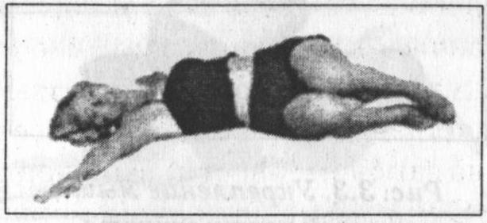**А**. Лягте на спину, подтяните колени к груди, обхватив голень руками. Подтяните пупок к позвоночнику и позвольте мышцам нижней части живота удлиниться и расшириться. Задержитесь в таком положении, сделайте три глубоких медленных вдоха и выдоха.

**Б**. Вытяните руки в стороны на уровне плеч. За счет мышц живота медленно опустите ноги и поверните колени вправо, держа их вместе во время движения. Расслабьтесь и позвольте мышцам нижней части спины вытянуться, не забывая подтягивать пупок к позвоночнику. Задержитесь в таком положении, сделайте три глубоких, медленных вдоха и выдоха (рис. 3.1).

**В**. Усилиями мышц живота верните колени в центральное положение и затем опустите их влево. Сохраняйте положение, медленно вдохните и выдохните 3 раза.

1. **Скручивание.**

А. Лягте на спину, для поддержки голову и шеи используйте небольшую подушку. Согните ноги в коленях, ступни поставьте на пол. Руки положите под голову, локти разведите в стороны.

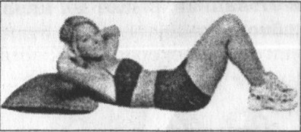Б. Подтяните пупок к позвоночнику, на выдохе поднимите верхнюю часть туловища, стараясь подтянуть ребра к подвздошным костям (рис. 3.2). На вдохе вернитесь в исходное положение. Живот должен быть ровным на протяжение всего упражнения.

Повторить.

1. **Укрепление мышц нижней части живота.**

А. Лягте на спину, для поддержки подложите небольшую подушку под ягодицы. Поднимите ноги и согните их в коленях, скрестив лодыжки. Положите руки под голову, локти разведите в стороны.

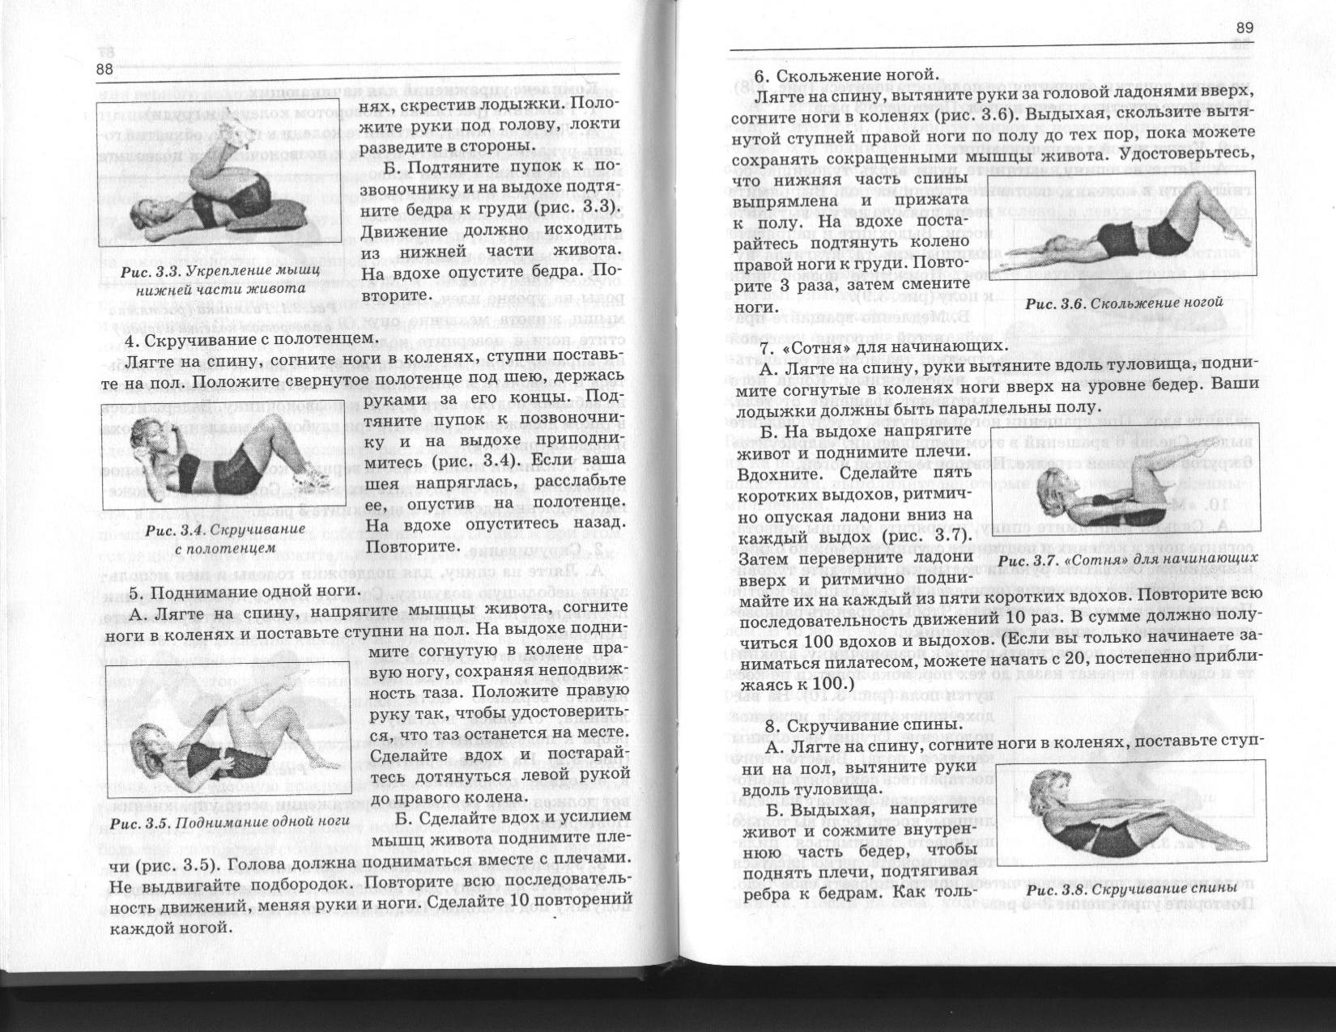Б. Подтяните пупок к позвоночнику и на выдохе подтяните бедра к груди (рис. 3.3). Движение должно исходить из нижней части живота. На вдохе опустите бедра. Повторите.

1. **Скручивание с полотенцем.**

Лягте на спину, согните ноги в коленях, ступни поставьте на пол. Положите свернутое полотенце под шею, держась руками за его концы. Подтяните пупок к позвоночнику и на выдохе приподнимитесь (рис. 3.4). Если ваша шея напряглась, расслабьте ее, опустив на полотенце. На вдохе опуститесь назад. Повторите.

1. **Поднимание одной ноги.**

А. Лягте на спину, напрягите мышцы живота, согните ноги в коленях и поставьте ступни на пол. На выдохе поднимите согнутую в колене правую ногу, сохраняя неподвижность таза. Положите правую руку так, чтобы удостовериться, что таз остается на месте. Сделайте вдох и постарайтесь дотянуться левой рукой до правого колена.

Б. Сделайте вдох и усилием мышц живота поднимите плечи (рис. 3.5). Голова должна подниматься вместе с плечами. Не выдвигайте подбородок. Повторите всю последовательность движений, меняя руки и ноги. Сделайте 10 повторений каждой ногой.

1. **Скольжение ногой.**

Лягте на спину, вытяните руки за головой ладонями вверх, согните ноги в коленях (рис. 3.6). Выдыхая, скользите вытянутой ступней правой ноги по полу до тех пор, пока можете сохранять сокращенными мышцы живота. Удостоверьтесь, что нижняя часть спины выпрямлена и прижата к полу. На вдохе постарайтесь подтянуть колено правой ноги к груди. Повторите 3 раза, затем смените ноги.

**7. «Сотня» для начинающих.**

**А**. Лягте на спину, руки вытяните вдоль туловища, поднимите согнутые в коленях ноги вверх на уровне бедер. Ваши лодыжки должны быть параллельны полу.

**Б**. На выдохе напрягите живот и поднимите плечи. Вдохните. Сделайте пять коротких выдохов, ритмично опуская ладони вниз на каждый выдох (рис. 3.7). Затем переверните ладони вверх и ритмично поднимайте их на каждый из пяти коротких выдохов. Повторите всю последовательность движений 10 раз. В сумме должно получиться 100 вдохов и выдохов. (Если вы только начинаете заниматься пилатесом, можете начать с 20, постепенно приближаясь к 100.)

1. **Скручивание спины.**

**А.** Лягте на спину, согните ноги в коленях, поставьте ступни на пол, вытяните руки вдоль туловища.

**Б.** Выдыхая, напрягите живот и сожмите внутреннюю часть бедер, чтобы поднять плечи, подтягивая ребра к бедрам. Как только ваши лопатки оторвутся от пола, остановитесь (рис. 3.8).

На выдохе опустите плечи на пол. Повторите 3 раза.

1. 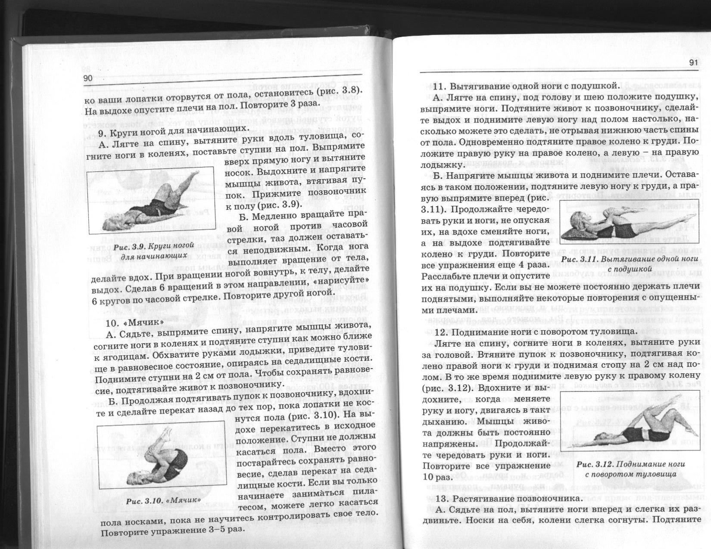**Круги ногой для начинающих.**

А. Лягте на спину, вытяните руки вдоль туловища, согните ноги в коленях, поставьте ступни на пол. Выпрямите вверх прямую ногу и вытяните носок. Выдохните и напрягите мышцы живота, втягивая пупок. Прижмите позвоночник к полу (рис. 2.9).

Б. Медленно вращайте ногой против часовой стрелки, таз должен оставаться неподвижным. Когда нога выполняет вращение от тела, делайте вдох. При вращение ногой вовнутрь, к телу, делайте выдох. Сделав 6 вращений в этом направлении, «нарисуйте» 6 кругов по часовой стрелке. Повторите другой ногой.

**10**.«**Мячик»**

**А**. Сядьте, выпрямите спину, напрягите мышцы живота, согните ноги в коленях и подтяните ступни, как можно ближе к ягодицам. Обхватите руками лодыжки, приведите туловище в равновесное состояние, опираясь на седалищные кости. Поднимите ступни на 2 см от пола. Чтобы сохранять равновесие, подтягивайте живот к позвоночнику.

**Б**. Продолжая подтягивать пупок к позвоночнику, выдохните и сделайте перекат назад до тех пор, пока лопатки не коснуться пола (рис. 3.10). На выдохе перекатитесь в исходное положение. Ступни не должны касаться пола. Вместо этого постарайтесь сохранять равновесие, сделав перекат на седалищные кости. Если вы только начинаете заниматься пилатесом, можете легко касаться пола носками , пока не научитесь контролировать свое тело.

Повторите упражнение 3-5 раз.

1. **Вытягивание одной ноги с подушкой.**

А. Лягте на спину, под голову и шею положите подушку, выпрямите ноги. Подтяните живот к позвоночнику, сделайте выдох и поднимите левую ногу ад полом настолько, насколько можете это сделать, не отрывая нижнюю часть спины от пола. Одновременно подтяните правое колено к груди. Положите правую руку на правое колено, а левую – на правую лодыжку.

Б. Напрягите мышцы живота и поднимите плечи. Оставаясь в таком положении. Подтяните левую ногу к груди, а правую выпрямите вперед (рис. 3.11). Продолжайте чередовать руки и ноги, не опуская их, на выдохе сменяйте ноги, а на вдохе подтягивайте колено к груди. Повторите все упражнения еще 4 раза. Расслабьте плечи и опустите их на подушку. Если вы не можете постоянно держать плечи поднятыми, выполняйте некоторые повторения с опущенными плечами.

1. **Поднимание ноги с поворотом туловища.**

Лягте на спину, согните ноги в коленях, вытяните руки з головой. Втяните пупок к позвоночнику, подтягивая колено правой ноги к груди и поднимая стопу на 2 см над полом. В то же время поднимите левую руку к правому колену (рис. 3.12). Вдохните и выдохните, когда меняете руку и ногу, двигаясь в такт дыханию. Мышцы живота должны быть постоянно напряжены. Продолжайте чередовать руки и ноги. Повторите все упражнения 10 раз.

1. **Растягивание позвоночника.**

А. Сядьте на пол, вытяните ноги вперед и слегка их раздвиньте. Носки на себя, колени слегка согнуты. Подтяните живот к позвоночнику. Вытяните руки на уровне груди, плечи при этом должны быть расслаблены. Не сгибайте их вперед.

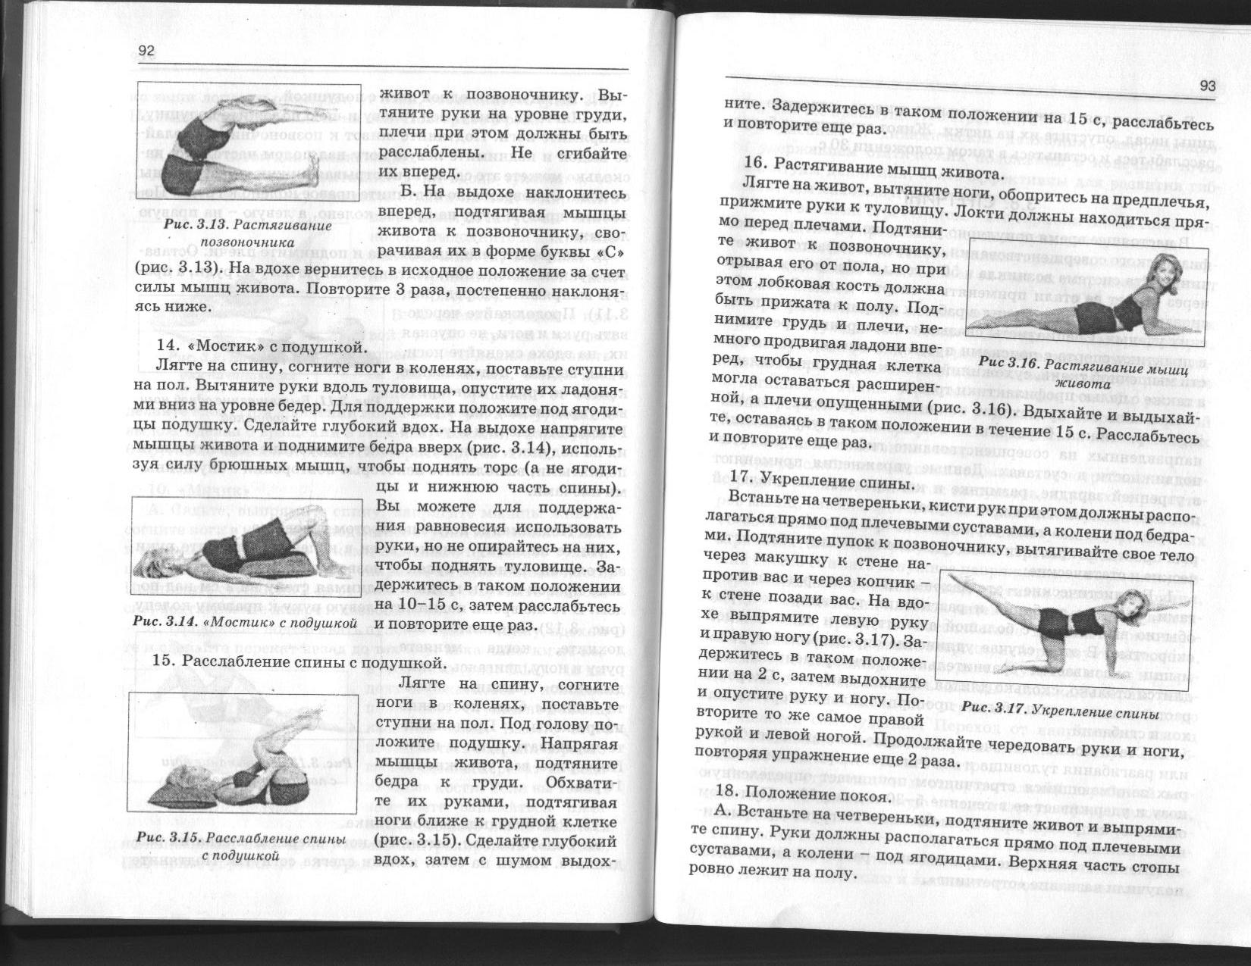Б. На выдохе наклонитесь вперед, подтягивая мышцы живота к позвоночнику, сворачивая их в форме буквы «С» (рис. 3.13). На вдохе вернитесь в исходное положение за счет силы мышц живота. Повторите 3 раза, постепенно наклоняясь ниже.

1. «**Мостик» с подушкой.**

Лягте на спину, согните ноги в коленях, поставьте ступни на пол. Вытяните руки вдоль туловища, опустите их ладонями вниз на уровне бедер. Для поддержки положите под ягодицы подушку. Сделайте глубокий вдох. На выдохе напрягите мышцы живота и поднимите бедра вверх (рис. 3.14), используя силы брюшных мышц, чтобы поднять торс (а не ягодицы и нижнюю часть спины). Вы можете для поддерживания равновесия использовать руки, но не опирайтесь на них, чтобы поднять туловище. Задержитесь в таком положении на 10-15 с, затем расслабьтесь и повторите еще раз.



1. **Расслабление спины с подушкой.**

Лягте на спину, согните ноги в коленях, поставьте ступни на пол. Под голову положите подушку. Напрягая мышцы живота, подтяните бедра к груди. Обхватите их руками, подтягивая ноги ближе к грудной клетке (рис. 3.15). Сделайте глубокий вдох, затем с шумом выдохните. Задержитесь в таком положении на 15 с, расслабьтесь и повторите ещё раз.

1. **Растягивание мышц живота.**

Лягте на живот, вытяните ноги, обопритесь на предплечья, прижмите руки к туловищу. Локти должны находиться прямо перед плечами. Подтяните живот к позвоночнику, отрывая его от пола, но при этом лобковая кость должна быть прижми к полу. Поднимите грудь и плечи, немного продвигая ладони вперед, чтобы грудная клетка могла оставаться расширенной, а плечи опущенными (рис. 3.16). Вдыхайте и выдыхайте, оставаясь в таком положении в течение 15 с. Расслабьтесь и повторите ещё раз.

1. **Укрепление спины.**

Встаньте на четвереньки, кисти рук при это должны располагаться прямо под плечевыми суставами, а колени под бедрами. Подтяните пупок к позвоночнику, вытягивайте свое тело через макушку к стене напротив вас и через копчик – к стене позади вас. На вдохе выпрямите левую руку и правую ногу (рис. 3.27). Задержитесь в таком положении на 3 с, затем выдохните и опустите руку и ногу. Повторите то же самое правой рукой и левой ногой. Продолжайте чередовать руки и ноги, повторяя упражнение ещё 2 раза.

1. **Положение покоя**.

**А.** Встаньте на четвереньки, подтяните живот и выпрямите спину. Руки должны располагаться прямо под плечевыми суставами, а колени – под ягодицами. Верхняя часть стопы ровно лежит на полу.

**Б**. Направляя движение от мышц живота, отведите ягодицы назад, опустите их на пятки. Живот опустите на бедра, расслабьтесь и останьтесь в таком положении 30с.

**Список используемой литературы**

1. Теория и методика физического воспитания. Учебное пособие для студентов факультета физического воспитания педагогических институтов. Под ред. Ашмарина Б.А.: -М, Просвещение, 2019.
2. Геллер Е.М. Наш друг – игра. – Минск: Народна асвета, 2019.
3. Матвеев А.П., Мельников С.Б. Методика физического воспитания: -М. Просвещение, 2017.
4. Торнавский Ю.Б. Искусство быть здоровым: -М, Знание, 2016.
5. Волков Л.В. Основы спортивной подготовки детей и подростков: -К, Высшая школа, 2017.
6. Глухов В.И. Физическая культура в формировании здорового образа жизни: -К, Здоровье, 2019.
7. Азаров Ю.П. Игра и труд. – М.: Знание, 2018., Ковалев В.Д. Спортивные игры: -М, Просвещение,2018.